Кузьменкова Галина Николаевна
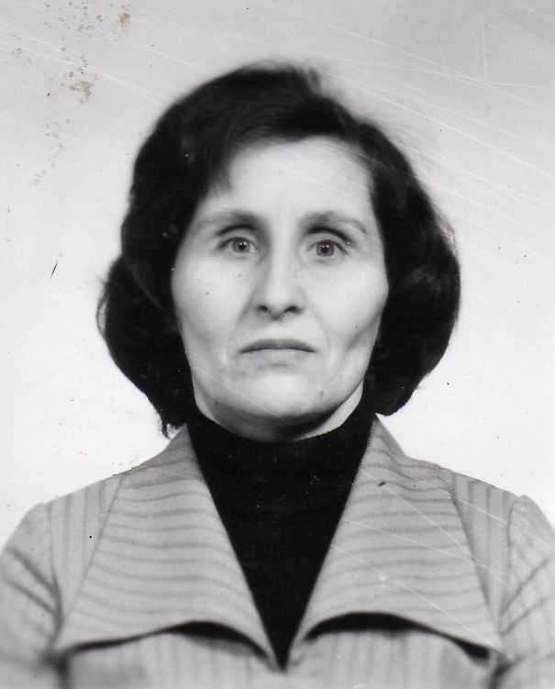
Кузьменкова Галина Николаевна родилась 26 октября 1939 года в селе Тарутино Чесменского района Челябинской области. В 1947 году пошла в 1 класс Тарутинской средней школы и закончила ее в 1957 году.
В 1957 году поступила в Златоустовское педагогическое училище, которое успешно окончила в 1959 году. С 1959 по 1961 год работала Карьерской средней школе Челябинской области, а с 1961 года по 1967 год в школе г.Копейск Челябинской области.
С 1963 года заочно училась в Челябинском педагогическом институте. Затем, в 1967 году по семейным обстоятельствам переехала в г.Рудня.
В школе №2 проработала 30 лет. С 1969 по 1970 год работала учителем начальных классов, затем преподавала русский язык и литературу в старших классах.
Учителем Галина Николаевна мечтала быть с детства. Когда была маленькой, часто бывала у своей тети, которая работала учителем. Ей нравилось наблюдать за тем, как она проверяет тетради учеников.
Директором школы в то время был Кердан Петр Иванович. Директором он был внимательным, заботился о коллегах, знал учителей не только по работе, но и по семейному положению, старался во всем помочь .
Работала Галина Николаевна и в то время, когда директором школы был Петр Ефимович Мельников. При нем была построена новая школа. До этого занятия проходили в трех зданиях. Эту школу помогали строить старшеклассники и их родители. Это была всенародная стройка, которая запомнилась Галине Николаевне на всю жизнь.
Вместе со своим классом Галина Николаевна побывала в д.Микулино, Заозерье, с.Пржевальском. Была пионервожатой в школьном лагере д.Заозерье. Со своими учениками Галина Николаевна встречается до сих пор, вспоминают о походах, о спектаклях, которые ставили на школьной сцене, приглашают на вечера встречи.
В 1984 году Галине Николаевне было присвоено звание «Ветеран педагогического труда».
Галина Николаевна имеет также звание «Отличник народного образования».
Педагогический стаж Галины Николаевны составляет 40 лет, 5 лет из них – после пенсии.

